专业解读 | 国际经济与贸易
01.专业介绍
西安交通大学国际经济与贸易专业创建于1985年，是全国最早创建国际经济与贸易专业的单位之一，具有本科、硕士和博士学位授予权，是陕西省一流专业，国家一流专业（2019年首批入选国家一流专业建设点）。专业拥有陕西省经济研究中心、“一带一路”与全球发展研究院、经济高质量发展软科学研究基地三个省部级人文社科研究基地。专业旨在培养系统扎实地掌握经济学原理、国际经济与贸易基本理论和知识，了解当代国际经济与贸易现状，熟悉国际贸易规则和惯例以及中国对外贸易政策法规，具有国际业务操作与国际交流沟通能力、咨询与决策能力、能在国际经济与贸易领域发挥引领作用、具备国际视野和竞争力的创新型人才。
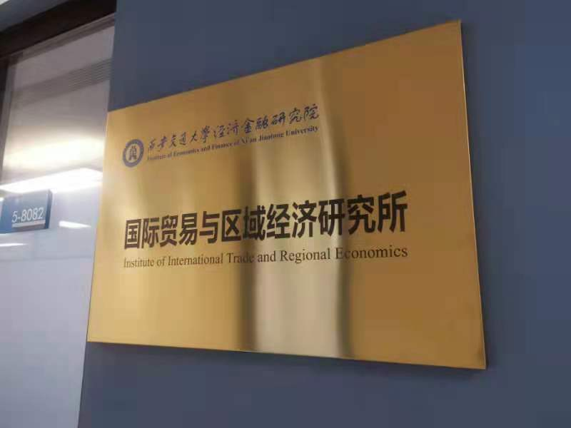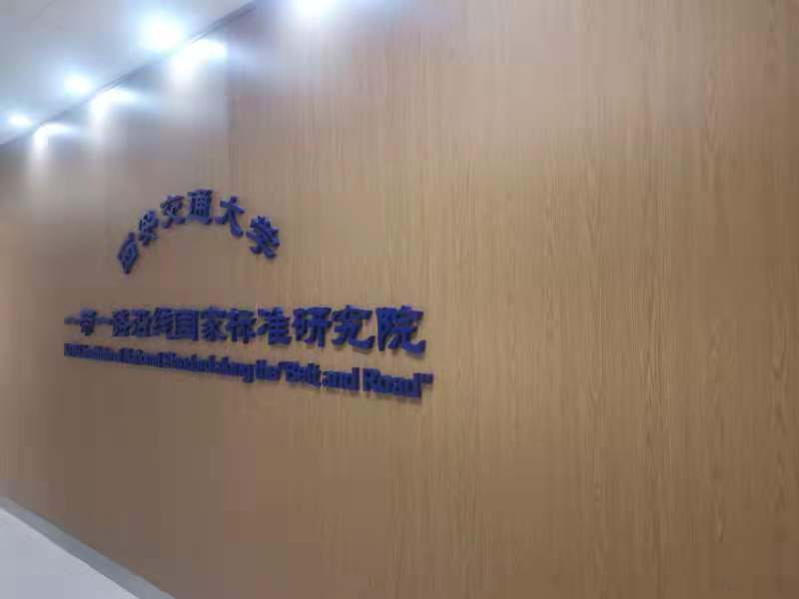
02.师资条件
拥有专职教师17人，其中，教授、副教授13人，讲师4人，14人具有博士学位，有海外学位或学习经历的教师占90%；享受国务院特殊津贴3人，教育部新世纪优秀人才支持计划入选者1人，陕西省“高层次人才特殊支持计划”哲学社会科学领军人才项目获得者1人。专业已形成了国内知名的老中青相结合的教学科研梯队。
近年来，专业相继承担了30余项国家自然科学基金与国家社会科学基金项目，其中，国家社会科学基金重大项目2项、重点项目6项、教育部哲学社会科学重大攻关项目2项；承担了省部级科研课题以及横向课题多项，在国内外权威学术期刊发表论文300余篇，公开出版专著与教材20余部，获全国高等学校科学研究优秀成果二等奖3项，陕西省哲学社会科学优秀成果一、二等奖多项，商务部商务发展研究成果奖4项；陕西省教学成果一、二等奖3项，陕西省首届研究生教育教学成果一等奖1项，陕西省高等学校优秀教材奖2项。
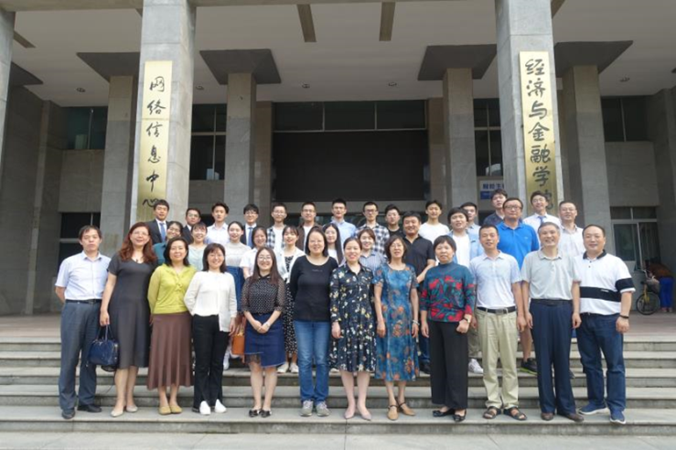
国际经济与贸易系教师及16级同学合影
03.培养特色
（1）形成了“文—理—工”交叉培养模式。利用学校理工优势资源，形成跨境电商、国际经贸规则与法律、跨境金融和区域经济合作等跨学科研究领域和交叉培养模式。
（2）建成了服务“一带一路”的学科平台。依托学校“双一流”建设，承担国家重大项目，积极开展“一带一路”教研及智库服务，举办欧亚经济论坛智库研讨会并发布报告，组建“一带一路”自贸区研究院，参与丝路大学联盟和丝路学院，引导学生参与科研实践活动。
（3）拥有多元化实践基地。建立了陕西省众创空间孵化基地，与国际港务区等开发区建立了省级研究生联合培养示范工作站，扩大学生的国际视野，培养学生的实践能力以及跨文化交流与沟通能力。

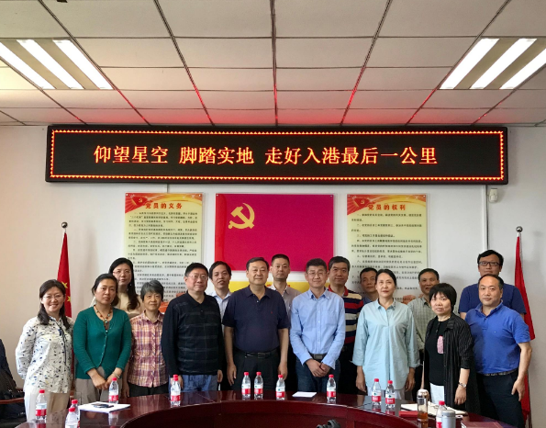
国际经济与贸易系支部组织生活会
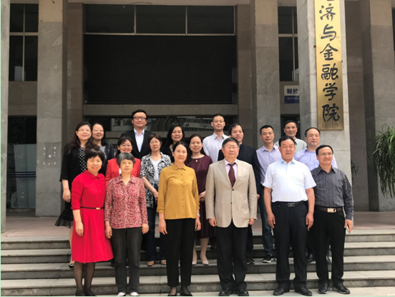
国际经济与贸易教学团队获西安交通大学第四届优秀教学团队称号（2019）
04.课程设置
国际经济与贸易专业属于应用经济学科，主要研究国际贸易理论与政策、企业国际化经营、国际投资与全球营销、国际贸易风险分析与规避等，为企业高层管理人员制定国际化经营战略和政府有关部门制定国际贸易与投资政策提供理论依据和分析手段。
国贸专业到底学什么？
经济学理论及方法。学习课程包括宏观经济学、微观经济学、国际经济学、计量经济学、统计学等。
国际贸易理论及实务。学习课程包括国际贸易、国际贸易实务、国际金融、中国对外贸易、国际商法、国际市场营销等。
国际贸易相关知识。学习课程包括世界贸易组织、国际商法、区域经济合作等。
国贸专业课程一览表
类别 | 课程名称
数学和基础科学类课程 | 高等数学I-1、线性代数与解析几何、高等数学I-2、概率论与数理统计、经济数学建模、大学物理III、大学计算机I、Python数据处理
专业大类基础课程 | 会计学、微观经济学、管理学、宏观经济学、金融学、统计学、财政学、国际贸易、计量经济学、产业经济学
专业核心课程 | 中国对外贸易、国际经济学、国际投融资、跨国公司经营管理、国际市场营销、国际商务、国际贸易实务
专业选修课程 | 中国经济概论、区域经济学、国际商务谈判、海关与商检、国际经济合作、跨境电子商务、创新与创业管理、国际贸易模拟操作、政治经济学、国际结算、互联网金融、世界经济地理、国际市场调研与预测、国际技术与服务贸易、国际商法、商务英语

05. 毕业去向
国际经济与贸易专业本科生毕业去向——继续深造（保研、考研和出国读研）及就业。
赴境内外高校继续深造比率非常高。继续深造学校包括康奈尔大学、伯明翰大学、澳大利亚国立大学、清华大学、中国人民大学、复旦大学等世界名校。

国贸专业本科毕业去向分布图
（2010-2021年数据）

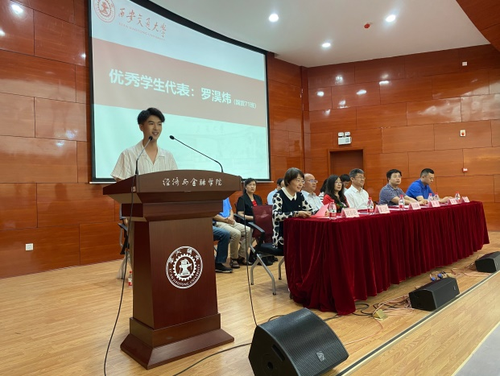
罗淏炜——复旦大学 张瑞瑞——西安交通大学


逯畅——上海财经大学 甘祺祺——中山大学

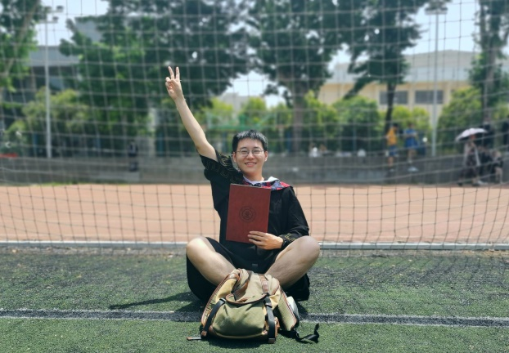
张志浩——清华大学 马鸿德——西安交通大学
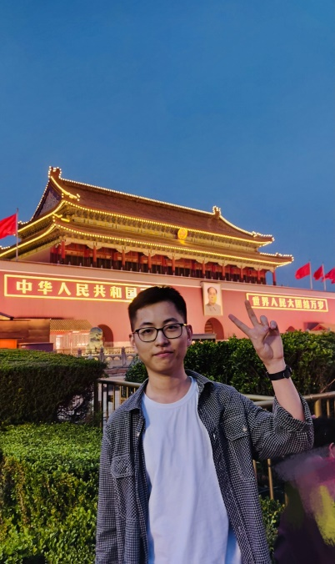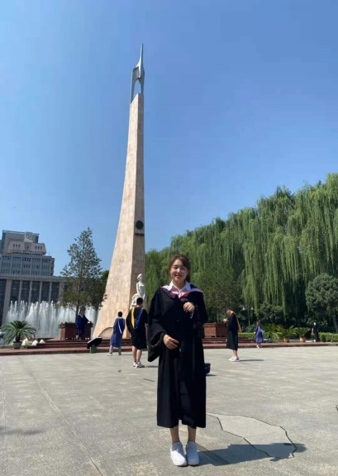
董峰玮——南开大学 冯媛——西安交通大学
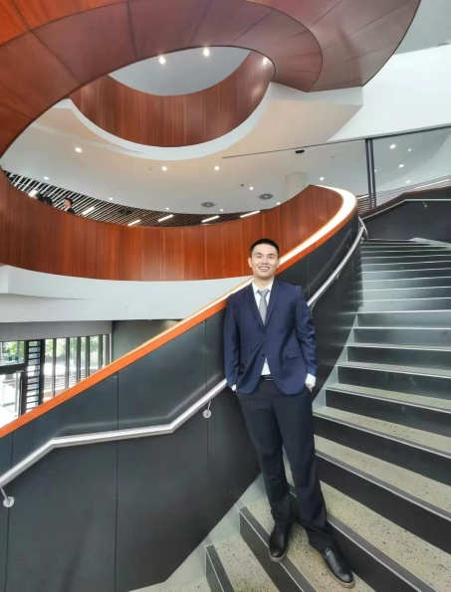
贺婕——伯明翰大学 杨昂——悉尼大学
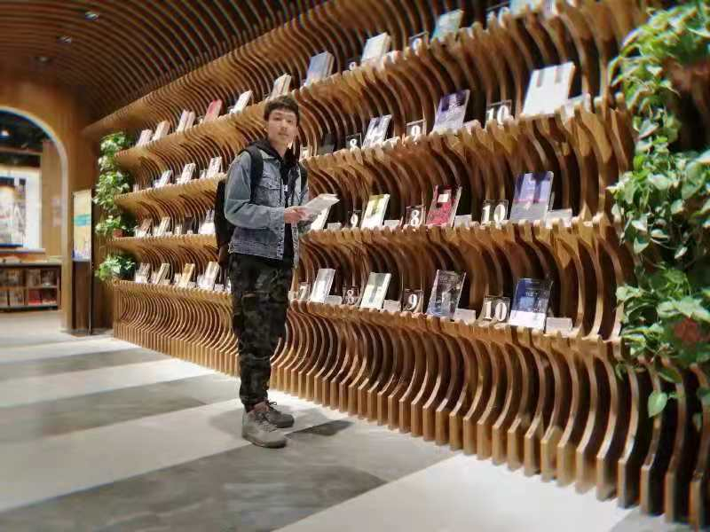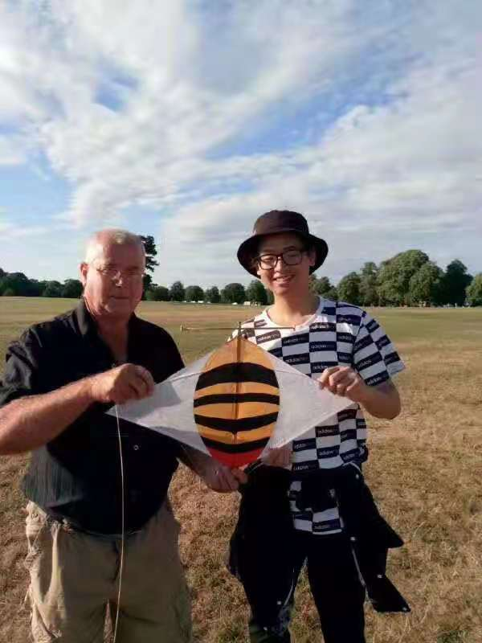
格桑江白——格拉斯哥大学 张宏凯——布里斯托大学

国际经济与贸易专业学生就业前景广阔。主要集中在三个领域：一是制造、服务、及金融业的国内外企业，如普华永道、毕马威等会计师事务所以及各大银行、保险、券商机构；二是海关、商检及商务等政府机关；三是科研院所以及高等学校等事业单位。
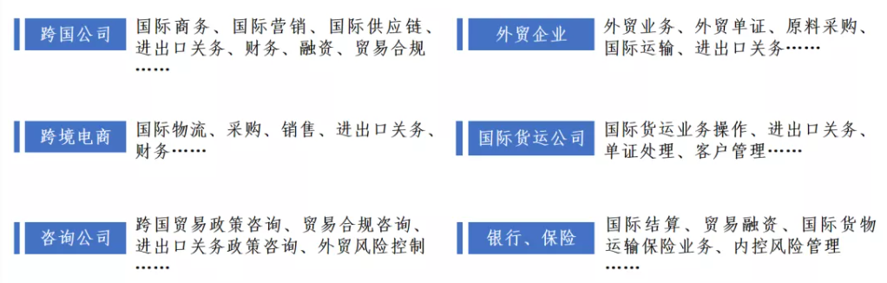

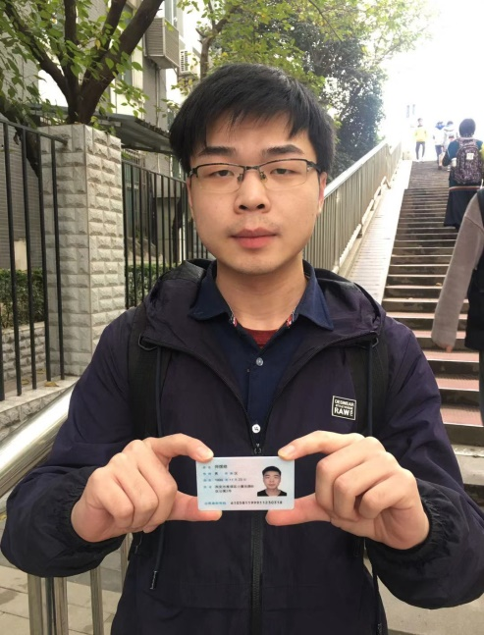
邢铁林——普华永道 李泽生——中国建设银行 师煜皓——招商银行
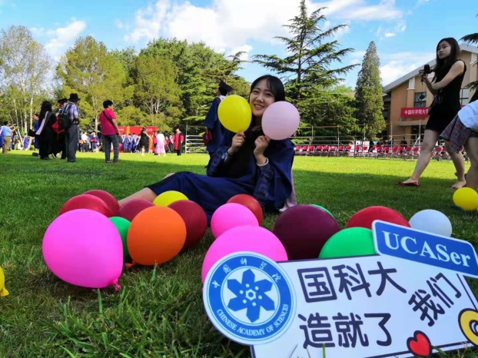王世涛——华为消费者BG 李楠茜——中信金融租赁有限责任公司
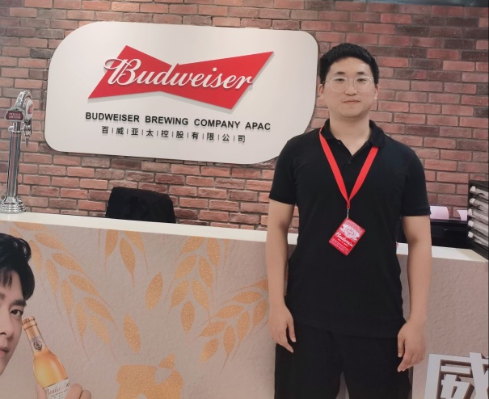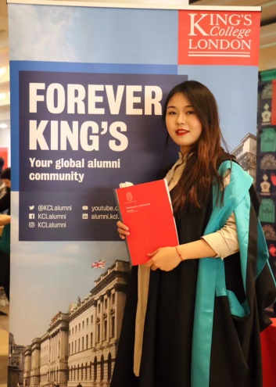
袁润清——百威中国数字化运营 刘一静——华为财经
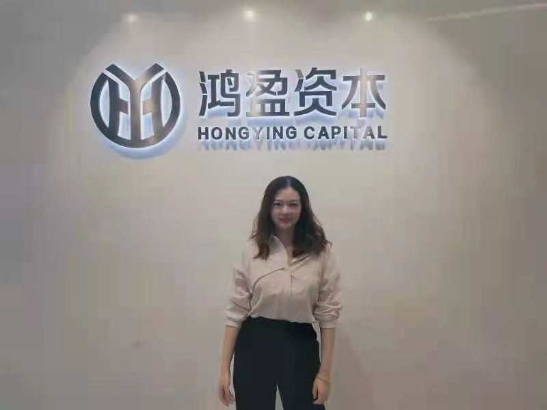
俞子浩——华为终端有限公司 姜笑——鸿盈资本

06.教师及学生活动
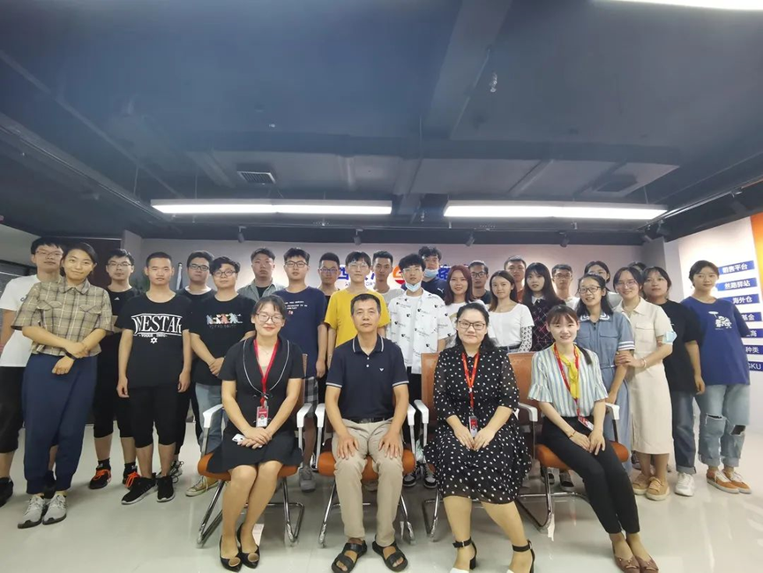
国际经济与贸易专业71班获得2020年优秀专业实习队荣誉。继2018年国贸51班、2019年国贸61班获得学校优秀实习队荣誉以来，国际经济与贸易专业班连续第三次获得学校优秀实习队称号。

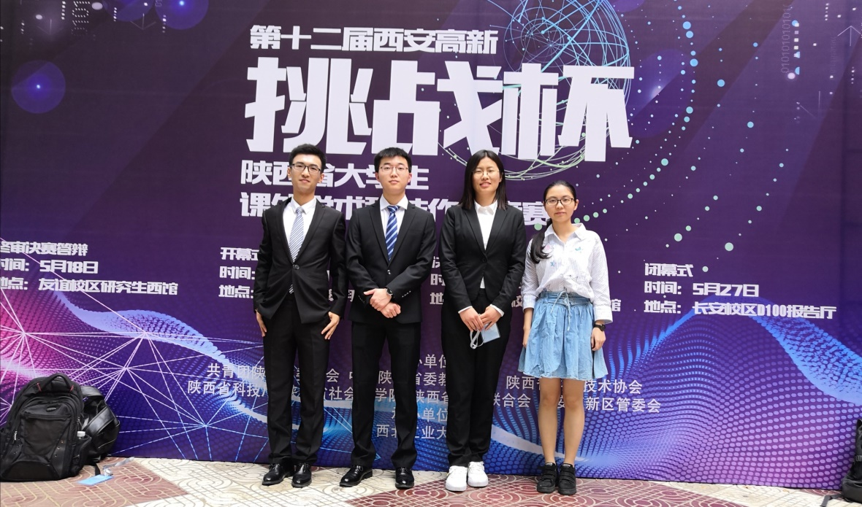
国际经济与贸易系同学参加“挑战杯”学术竞赛（2019）
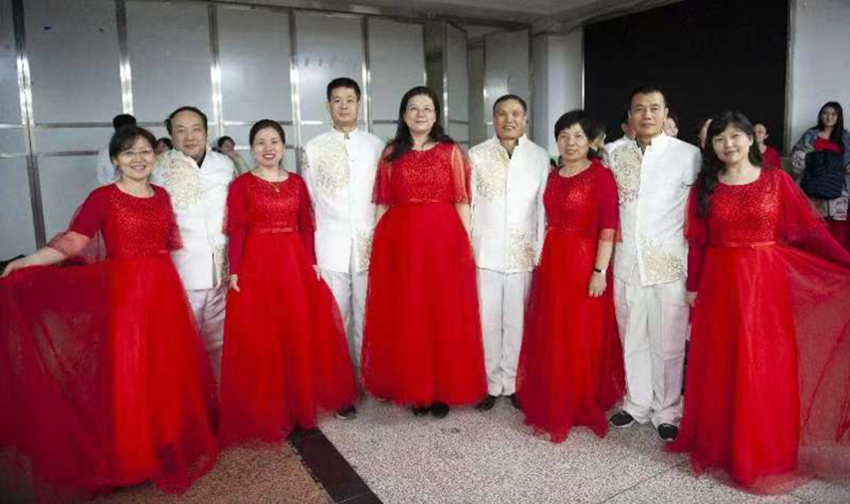
国际经济与贸易教师参加学校“庆祝改革开放40周年文艺汇演”（2018）
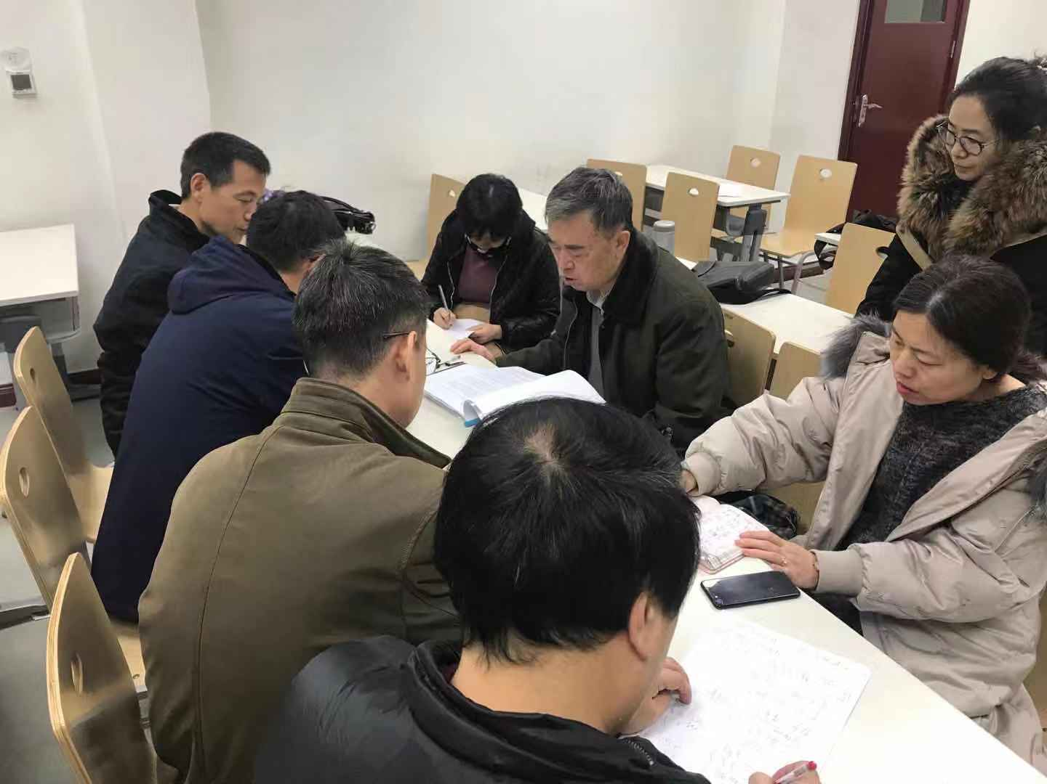
国际贸易课程小组在打磨国家一流课程申报材料（2019）
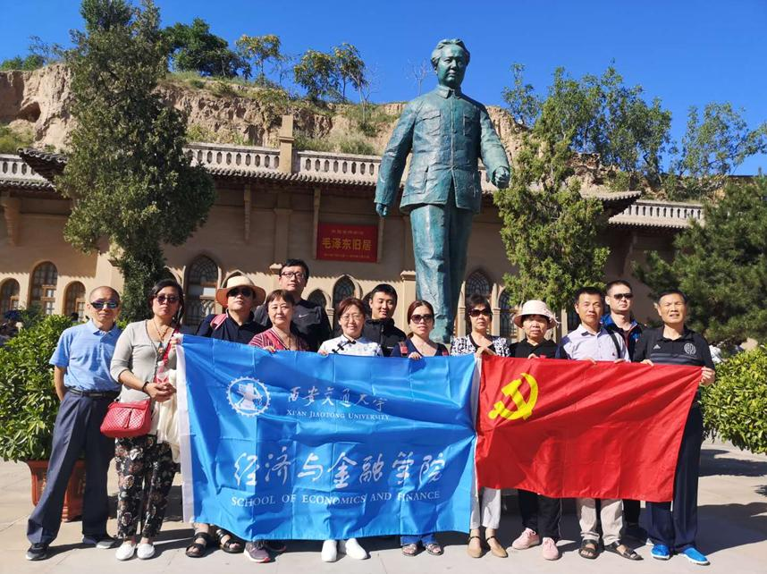
国际经济与贸易系教师参观杨家沟革命纪念馆及十二月会议旧址（2019）
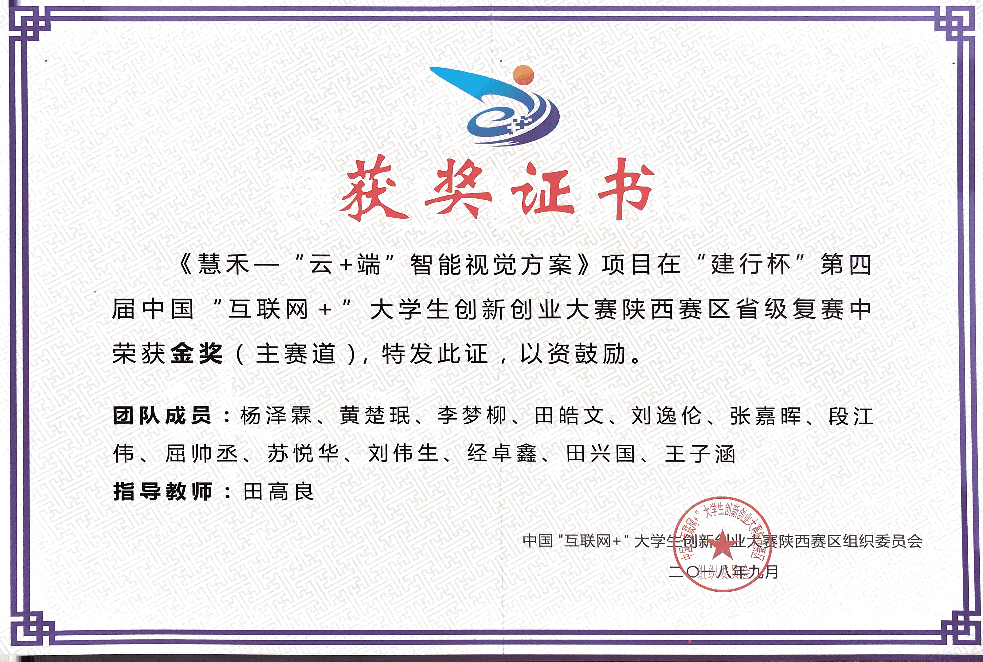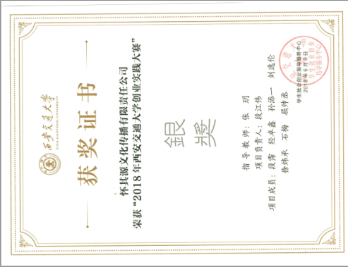
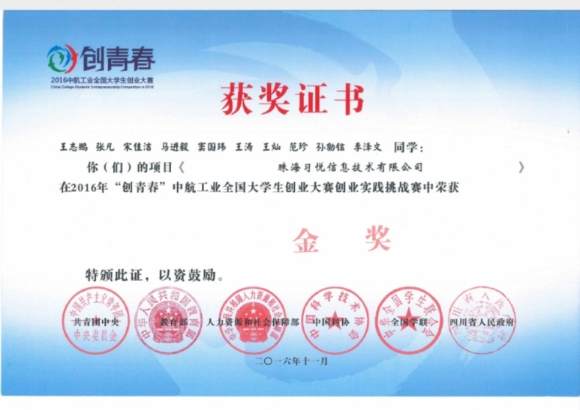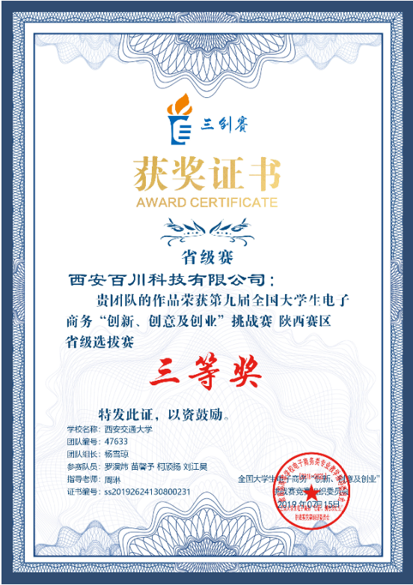
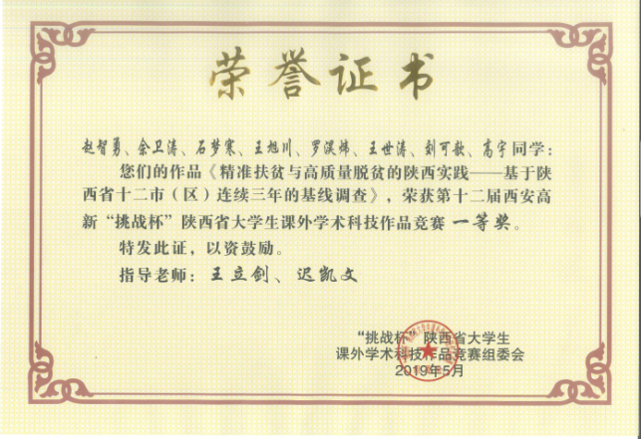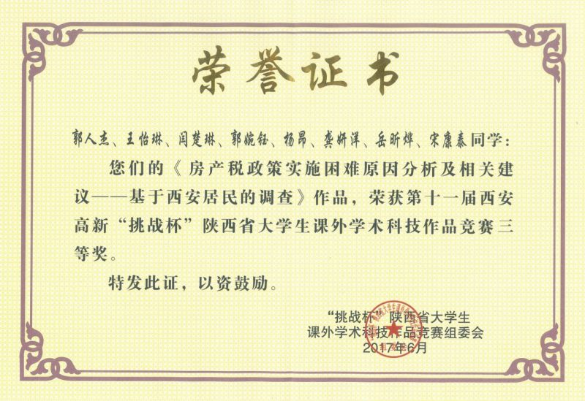
国际经济与贸易学生比赛获奖证书（部分）

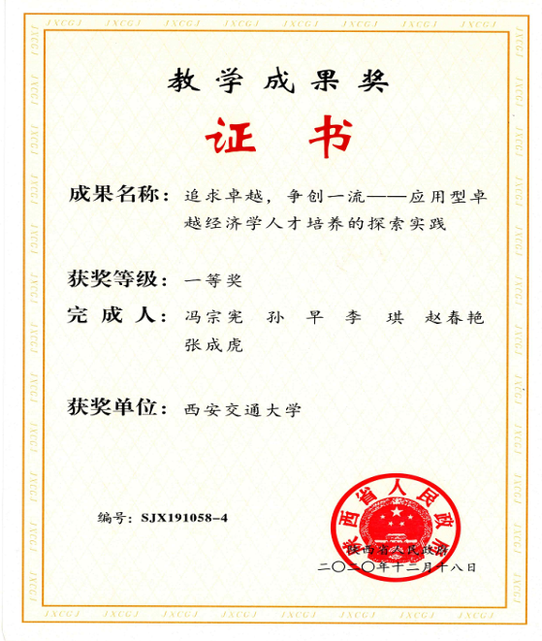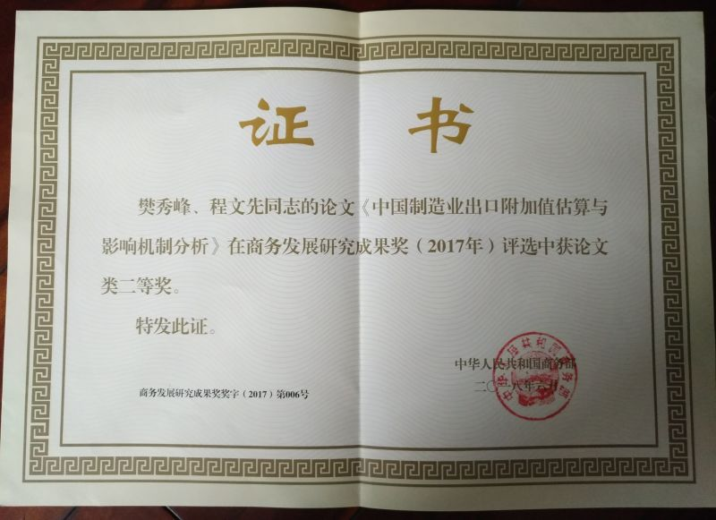
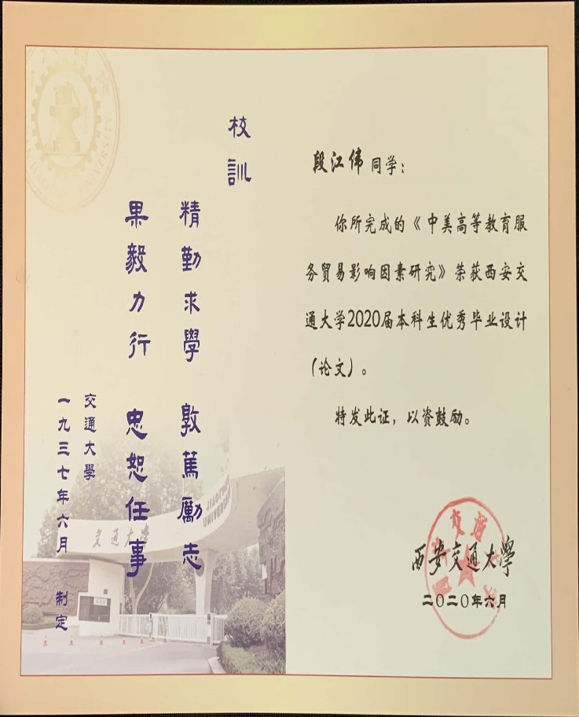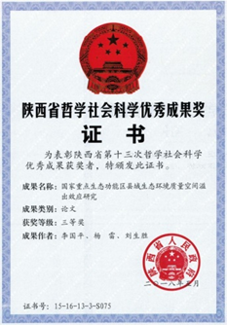
国际经济与贸易系师生教学及学术获奖（部分）

